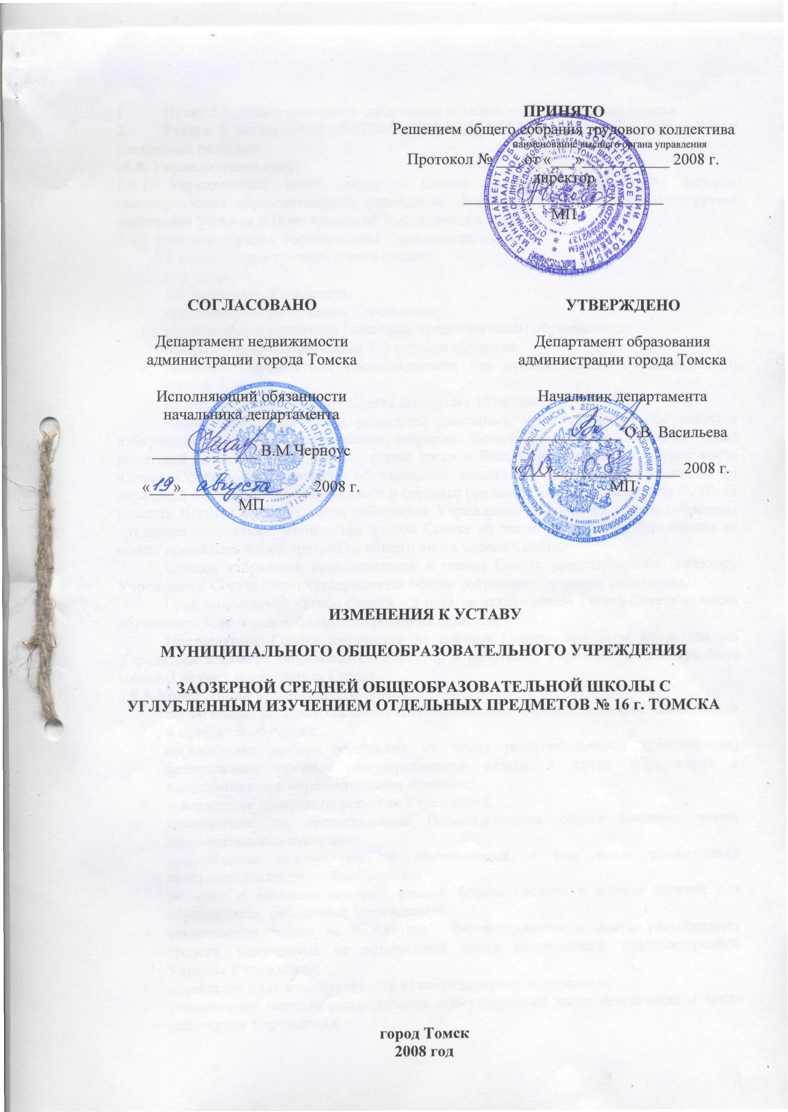
- Пункт 5.3 устава дополнить следующим абзацем: «Управляющий совет».
- «Раздел 5 устава «УПРАВЛЕНИЕ УЧРЕЖДЕНИЕМ» дополнить пунктом 5.9. в следующей редакции:
«5.9. Управляющий совет:
5.9.1. Управляющий совет (далее – Совет) является коллегиальным органом самоуправления образовательного учреждения. Деятельность Совета регламентируется настоящим Уставом и Положением об Управляющем совете.
5.9.2. Состав и порядок формирования Управляющего совета.
В состав Управляющего совета входят:
- директор;
- представитель (представители) Учредителя;
- представители работников Учреждения;
- представители родителей (законных представителей) обучающихся;
- представители обучающихся 2, 3 ступени обучения;
- представители местной общественности (по представлению Учредителя или членов Совета).
Общее количество членов Совета составляет 15 человек.
Члены Совета из числа родителей (законных представителей) обучающихся избираются на общем родительском собрании. Количество членов Совета из числа родителей не может быть меньше одной трети и больше половины от общего числа членов Совета. Представители обучающихся входят по одному представителю от параллели на ступени общего среднего и среднего (полного) общего образования (9, 10, 11 классы). Члены Совета из числа работников Учреждения избираются общим собранием трудового коллектива. Количество членов Совета из числа работников Учреждения не может превышать одной третьей от общего числа членов Совета.
Списки избранных представителей в члены Совета представляются директору Учреждения. Состав Совета утверждается общим собранием трудового коллектива.
Срок полномочий членов Совета - 3 года, за исключением членов Совета из числа обучающихся, которые избираются сроком на один год.
Председатель Совета избирается из состава Совета, при этом представитель Учредителя в Совете, обучающиеся, директор и работники Учреждения не могут быть избраны на пост председателя Совета.
5.9.3. Компетенция Управляющего совета:
- согласование по представлению Педагогического совета «школьного компонента» и профилей обучения;
- согласование выбора учебников из числа рекомендованных (допущенных) федеральным органом государственной власти в сфере образования к использованию в образовательном процессе;
- утверждение программы развития Учреждения;
- утверждение по представлению Педагогического совета введения новых образовательных программ;
- установление режима занятий обучающихся, в том числе установление продолжительности учебной недели;
- решение о введении (отмене) единой формы одежды в период занятий для обучающихся, работников Учреждения;
- согласование заявки на бюджетное финансирование и сметы расходования средств, полученных от приносящей доход деятельности, предусмотренной Уставом Учреждения;
- содействие привлечению средств из внебюджетных источников;
- установление порядка распределения стимулирующей части фонда оплаты труда работников Учреждения;
- представление Учредителю и общественности публичного доклада о состоянии дел в Учреждении;
- внесение предложений в высший орган управления Учреждения о внесении изменений и (или) дополнений в Устав.
5.9.4. Порядок организации деятельности Управляющего совета.
Заседания Совета проводятся по мере необходимости, но не реже одного раза в три месяца. График заседаний Совета утверждается Советом. Председатель Совета может созвать внеочередное заседание на основании поступивших к нему заявлений от членов Совета, Учредителя, директора Учреждения.
Заседание Совета считается правомочным, если на нем присутствует не менее 2/3 его членов. Решения Совета принимаются простым большинством голосов присутствующих на заседании членов Совета и оформляются протоколом. Каждый член Совета обладает одним голосом. В случае равенства голосов решающим является голос председательствующего на заседании.
Протокол заседания Совета подписывается председательствующим на заседании и секретарем. Постановления и протоколы заседаний Совета включаются в номенклатуру дел Учреждения и доступны для ознакомления всем членам Совета, а также любым лицам, имеющим право быть избранными в члены Совета».

